Индивидуальный проект

Третий этап

Желдакова Виктория Алексеевна

Содержание

# 1 Цель работы

* Добавить информацию о навыках, опыте и достижениях
* Сделать пост по прошедшей неделе
* Добавить пост на тему Markdown

# 2 Выполнение работы

Для изменения данных о навыках, опыте и достижениях изменяем соответственно файлы skills.md, experience.md, accomplishments.md в каталоге /content/home.

Для начала изменили данные о навыках (рис. 1 и рис. 2).

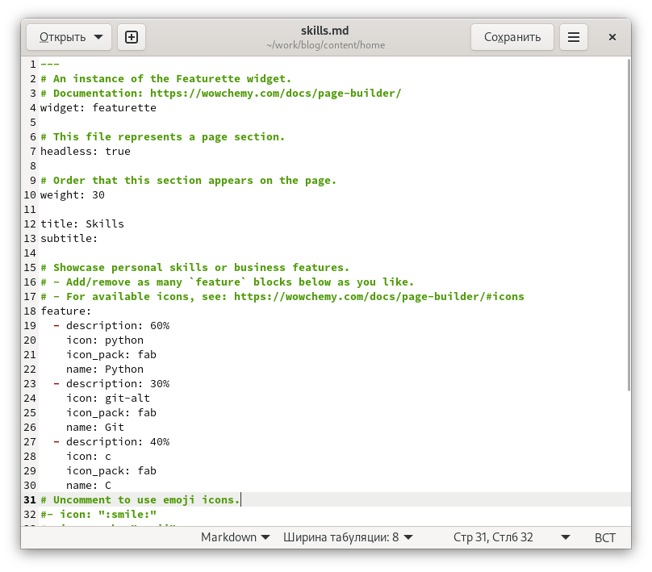

Рис. 1: Изменение данных о навыках

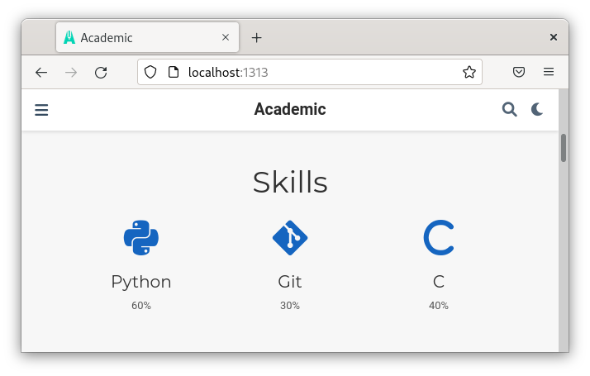

Рис. 2: Результат изменения данных о навыках

Затем изменили данные об опыте (рис. 3 и рис. 4).

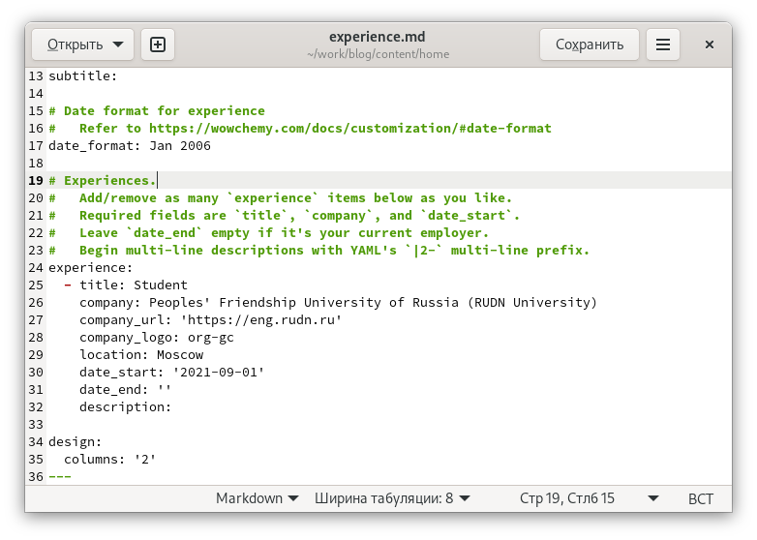

Рис. 3: Изменение данных об опыте

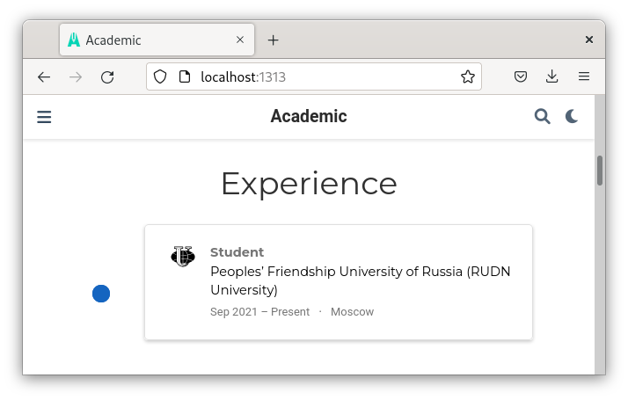

Рис. 4: Результат изменения данных об опыте

Перешли к изменению информации о достижениях (рис. 5 и рис. 6).

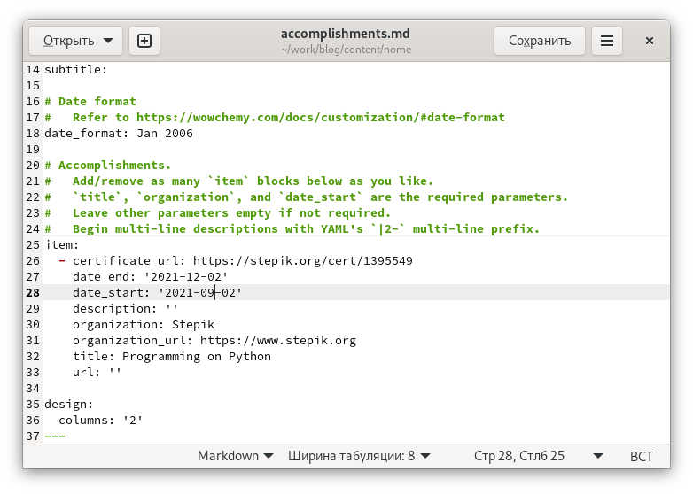

Рис. 5: Изменение данных о достижениях

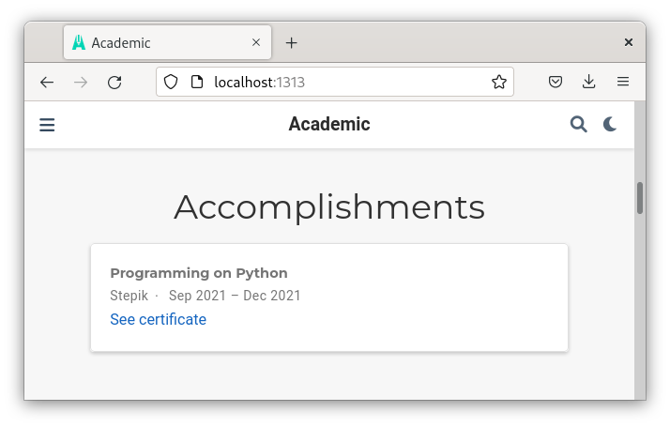

Рис. 6: Результат изменения данных о достижениях

С помощью команды hugo new post создали две папки для новых постов.

Добавили пост о прошедшей неделе (рис. 7 и рис. 8).

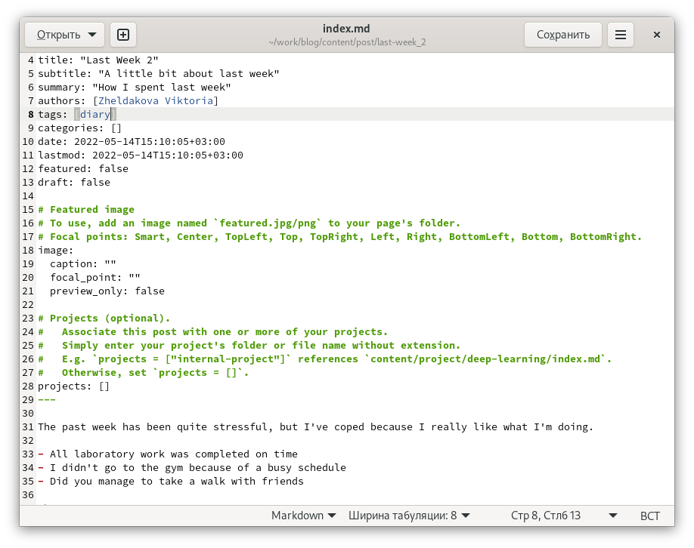

Рис. 7: Содержимое файла для редактирования поста о прошедшей неделе

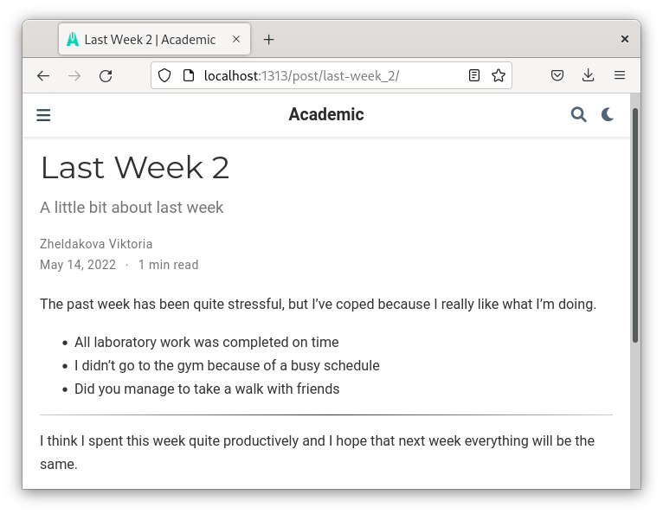

Рис. 8: Результат создания поста о прошедшей неделе

Сделали пост на тему Markdown (рис. 9 и рис. 10).

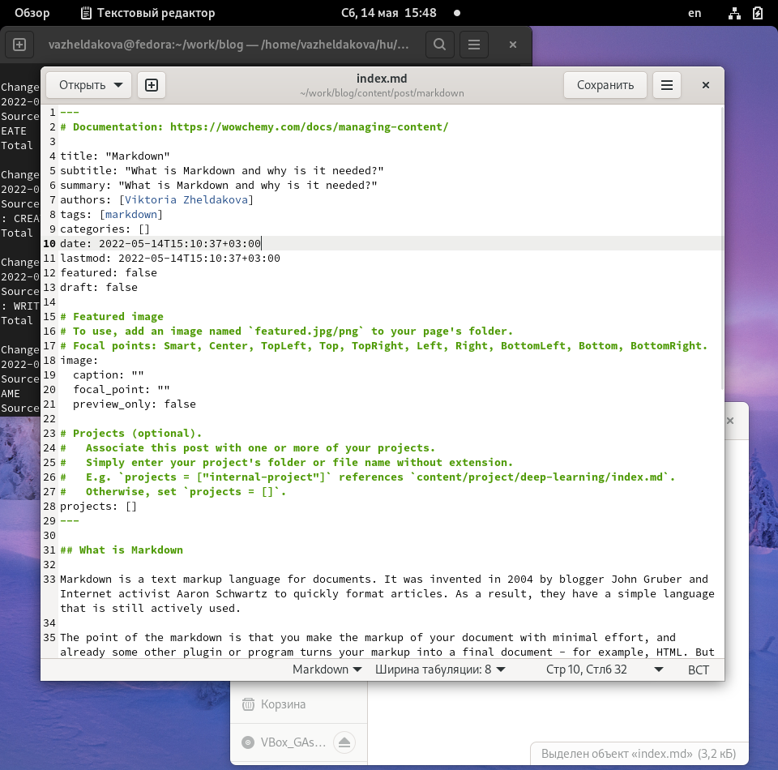

Рис. 9: Содержимое файла для редактирования поста на тему Markdown

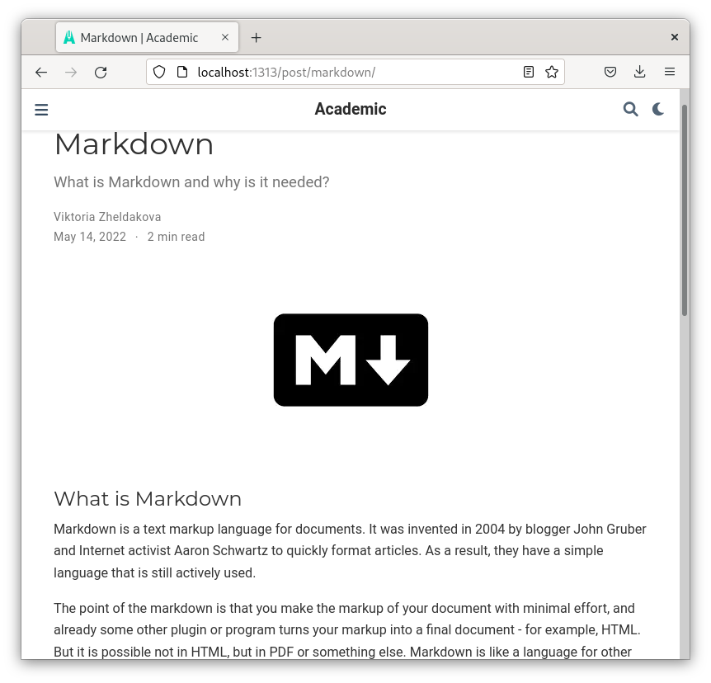

Рис. 10: Результат создания поста на тему Markdown

# 3 Выводы

* Добавили информацию о навыках, опыте и достижениях
* Сделали пост по прошедшей неделе
* Добавили пост на тему Markdown